Đoàn thanh niên cộng sản Hồ Chí Minh xã Tân Hoà tổ chức giải bóng đá chào mừng kỷ niệm 93 năm ngày thành lập Đoàn TNCS Hồ Chí Minh (26/3/1931-26/3/2024)

Ngày 20/3, Đoàn thanh niên cộng sản Hồ Chí Minh xã Tân Hoà tổ chức giải bóng đá chào mừng kỷ niệm 93 năm ngày thành lập Đoàn Thanh niên Cộng sản Hồ Chí Minh (26/3/1931-26/3/2024).
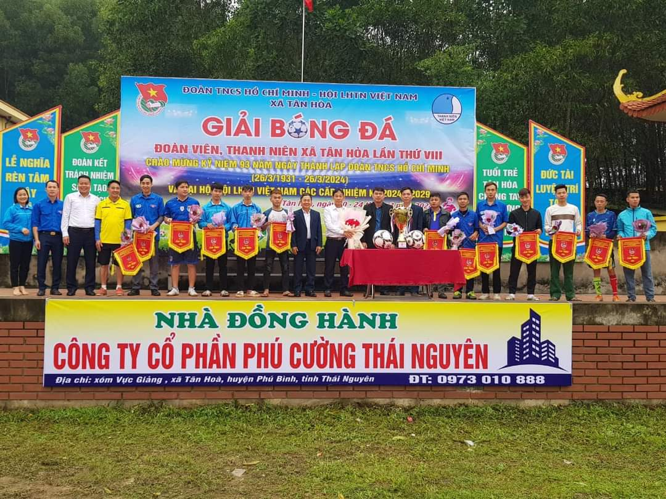

Tham gia giải đấu có 4 bảng, 12 đội bóng, cùng đông đảo các cổ động viên, bà con nhân dân trong xã. Giải được tổ chức trong thời gian 5 ngày từ ngày 20/3 đến 24/3/2024. Đây là sân chơi hữu ích, lành mạnh, là dịp để các đội bóng giao lưu học hỏi, thắt chặt mối quan hệ, xây dựng tinh thần đoàn kết, cùng nhau rèn luyện thân thể.
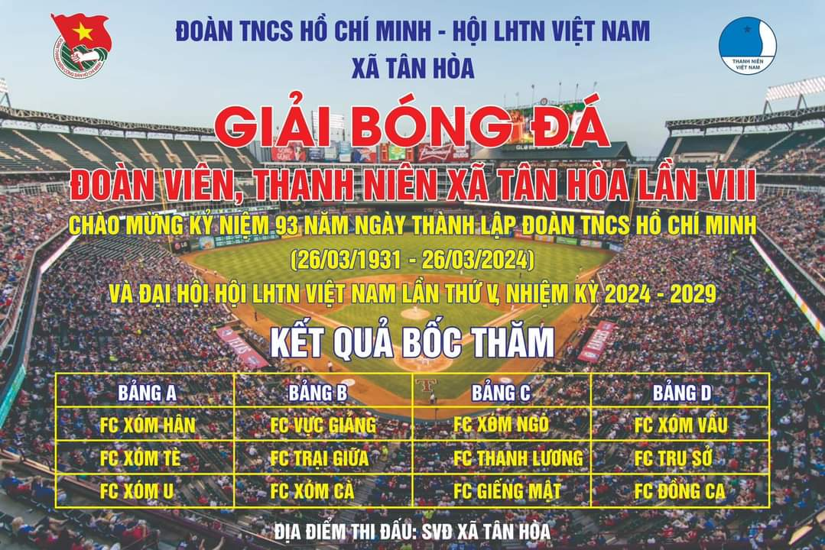

Ngay sau lễ khai mạc, các đội bóng đã bước vào thi đấu với tinh thần tôn trọng, giao lưu, học hỏi lẫn nhau, cầu thủ các đội bóng đã mang đến một bầu không khí vô cùng sôi nổi, cống hiến nhiều pha bóng hay, kịch tính, hấp dẫn, những bàn thắng đẹp mắt được khán giả xem và cổ vũ nhiệt tình.
Kết thúc giải Ban tổ chức đã trao giải nhất, nhì, ba cho các đội đạt thành tích cao.
Một số hình ảnh các đội tham gia thi đấu tại giải bóng đá của Đoàn thanh niên xã
